附件1：

枣庄市第十二届“七巧科技”系列活动
实 施 方 案

一、活动目的
在广大科技教育工作者和学校老师的指导下，青少年通过参与“七巧科技”系列活动，锻炼他们动手动脑能力，激发他们的科学兴趣，启迪他们的创造意识，培养他们用科学的方法分析问题、解决问题的能力,提高他们的科学素质和审美观，促进科技教育活动的普及与发展，同时寓教于乐，让学生在愉悦的气氛中了解到祖国传统文化的悠久历史和深厚的文化底蕴,从而受到思想品德的熏陶。
二、参加对象
在校中小学生和学龄前儿童。
三、活动项目、内容
1. “智力七巧板”组合与分解竞赛；
2. “智力美画板”简笔创作画竞赛；
3. “智力七巧板”多副组合创新作品评比；
四、时间安排
1、2018年3月9日前为各区（市）落实工作阶段，提前做好培训安排，确定培训时间、地点和人数。各区（市）组织单位及时上报市活动办公室。2018年3月12日—16日为各区（市）组织“七巧科技”科普系列活动学习培训阶段。学习对象为各区（市）学校的分管领导或科技辅导员。凡组织50名老师以上的区（市），活动办公室将安排人员到该区（市）培训，培训时间为半天。
3、2018年3月30日前为各单位上报征订数和领取“七巧科技”比赛专用器材和发放阶段。
3、2018年4月底前各单位开展活动。辅导学生，组织开展初赛。
4、市级竞赛时间定于2018年5月中旬。具体时间、地点另行通知。
五、奖项设置
1、市级比赛按各参赛项目设定个人一、二、三等奖和多副组合一、二、三等奖，按参赛选手人数的10%、20%、30%设一、二、三等奖，颁发证书及奖品。
2、对获得一等奖学生的辅导员教师颁发优秀辅导教师奖。
3、对组织工作突出的单位颁发优秀组织奖。
六、活动器材
比赛专用器材（获得国家专利，受法律保护。任何组织单位和个人都有义务保护知识产权，抵制假冒伪劣）由“七巧科技”系列活动全国组委会提供。
1、幼儿组、低年级组比赛器材（一副智力七巧板、辅导用书基础版、七巧画板、模拟卷、磨砂袋）20.00元/套；
2、中年级组比赛器材（五副智力七巧板、比赛专用画板、辅导用书彩色珍藏版、模拟卷）40.00元/套；
3、高年级组比赛器材（八副智力七巧板、比赛专用画板、辅导用书彩色珍藏版、拓展板、模拟卷）70.00元/套；
4、智力美画板比赛器材（智力美画板、辅导用书彩色版）15.00元/套。
5、其他类：磁性木制智力七巧板160.00元/套，教学卡片 70.00元/套，作品集25.00元/套。
配套材料由全国组委会统一提供，不再另收报名费、资料费和活动费。
七、活动要求
各单位要充分认识开展这项活动对推动我市青少年科技教育和提高学生素质的重要意义，把培养学生的创新意识、创造能力作为加强青少年教育的一项重要工作。本着“重在参与、重在学习、重在自主”的指导思想和“兴趣、爱好”的原则，积极发动，精心组织，提供给每位学生参与的机会，确保活动顺利开展。

附件2：

枣庄市第十二届“七巧科技”系列活动竞赛要求

一、“智力七巧板”组合与分解竞赛规则
“智力七巧板”组合与分解竞赛是“七巧科技”系列活动中一项重要内容。其动手器材“智力七巧板”由七块不同形状的几何图板组成，曾被选为第四届“国际科学与和平周”、“全国中小学金钥匙科技竞赛”动手动脑器材，巧妙地应用排列组合和线形规划原理，能拼排出两千多种形象生动的图案，拼装过程奥妙无穷，创造天地无限广阔；还可用多副智力七巧板进行组合与分解训练，可以进行广告创意、天文遐想、头脑思维训练及以自然景观、生态环保、古诗情景、寓言故事、体育运动、生活场面等为主题的多副组合创作。
1．活动目的和要求
通过“智力七巧板”组合与分解竞赛，锻炼青少年学生的动手动脑能力，激发他们的科学兴趣，启迪他们的创造意识，培养他们的空间想象力。
2．参加对象
在校初中生、小学生及学龄前儿童。
3．竞赛规则和评分标准
（1）竞赛分五组：幼儿园为幼儿组；小学一、二年级为低年级组；小学三、四年级为中年级组；小学五、六年级为高年级组；初中年级为初中组;
（2）竞赛分预赛、复赛、决赛，以试卷形式进行；
（3）复赛、决赛试卷由全国组委会统一命题，学生在规定时间内完成答卷,满分100分。

二、“智力美画板”简笔创作画竞赛规则
“智力美画板”简笔创作画竞赛是“七巧科技”系列活动中一项重要内容，其活动器材 “智力美画板”由18个美术简笔画孔组成，可以勾画出数万种活泼生动的简笔画谱，组合起来奥妙无穷，创造天地无限广阔，深受全国中小学生的喜爱。
1．活动目的
开展“智力美画板”竞赛活动，有益于开发中小学生的智力，激发科学兴趣，提高动手动脑能力，启迪创造意识和审美情趣。
2．参加对象
在校初中生、小学生。
3．组织实施
组委会办公室将及时配合各县（市、区）、学校开展工作，安排活动时间，培训指导老师，提供竞赛样卷等。
4. 活动内容
（1）由组委会办公室向各参赛学校配发“智力美画板”活动器材，说明书和模拟试卷。
（2）学生在老师的指导下，参照说明书自由拼画，然后由班级或学校安排形式多样的竞赛活动，选拔优秀代表参加市级竞赛。
5.竞赛规则及评分标准
（1）竞赛分四组进行：小学一、二年级为低年级组；小学三、四年级为中年级组；小学五、六年级为高年级组；初中年级为初中组。
（2）竞赛分预赛、复赛、决赛，竞赛以试卷形式进行；
（3）复赛、决赛试卷由全国组委会办公室统一提供，学生在规定时间内完成答卷，满分100分。评分标准：拼画准确、技巧熟练、构思新颖、创造性强。

三、“智力七巧板”多副组合创新作品评比规则
1．活动目的
智力七巧板的图形设计创作，是中小学生打破传统思维局限，从对每个主题的不同解决方法中获知解决问题的各种潜能，从设计方案的多样性，利用概念来发展技巧，提升学生的自我创新思维能力。让学生直接面对各种各样的开放式问题，主动自觉地去寻求多样化的解决方案，为中小学生的创造性开发开辟一个新天地。
2．活动要求
作品设计要体现联想的意识，通过接近联想、类似联想、对比联想、因果联想、图形创意联想等，将学生崭新的感悟、设计理念与实践、专注的心态融合在一起，不断打破思维的界限，创造高度自由的设计空间。
3．参加对象
在校初中生、小学生及学龄前儿童。
- 申报要求
1、创作内容不限主题和形式；
2、创作作品以几何图形的形式申报，在50cm*38cm的尺寸范围内分隔成任意六块区域，缺一不可，每个区域分别用1副、2副、3副、4副、5副和6副完整的现代智力七巧板完成，注明每个区域使用副数和图案名称；
3、根据需要添加或不添加色彩和背景；
4、在作品背面附《作品信息表》（见第二页），包含：学校、学生姓名、指导老师和联系方式；
5、每幅作品限1-3位学生创作，但指导老师限1位；
作品主要从创新性、形象性等方面进行评比，满分100分，每个区域分值分配如下：
使用副数 | 分值
七巧板图案（1副七巧板） | 5分
七巧板图案（2副七巧板） | 10分
七巧板图案（3副七巧板） | 15分
七巧板图案（4副七巧板） | 20分
七巧板图案（5副七巧板） | 25分
七巧板图案（6副七巧板） | 25分

 | 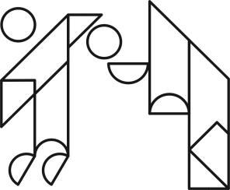 | 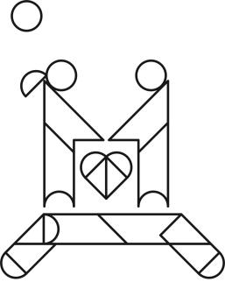
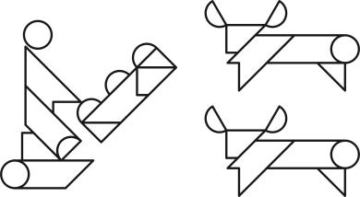 | 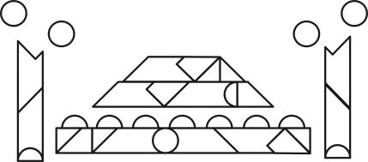 | 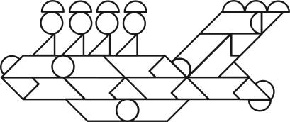
青蛙（1副）
扣篮（2副）
鹊桥相会（3副）
对牛弹琴（4副）
天安门（5副）
宇宙飞船（6副）

作品案例

附件3：枣庄市青少年“七巧科技”活动器材征订单
学校  名称 |  | 联系人
学校  名称 |  | 电话
地址 |  | 邮编
比赛  器材 |  五副装智力七巧板：40.00元 /套 征订数 套  五副智力七巧板配画板、辅导用书(彩色珍藏版)、模拟试题册等。   八副装智力七巧板：70.00元 /套 征订数 套  八副智力七巧板配画板、辅导用书(彩色珍藏版、拓展板)、模拟卷、精装。   智力美画板：15.00元/套 征订数 套  智力美画板、辅导用书彩色版。
教具 | 磁性木制智力七巧板： 280.00元/套 征订数 套  山东作品集： 25.00元/本 征订数 本
资料  配送 | 一、按器材征订总数100:1，配给学校“山东省作品集”一本；  二、按器材征订总数400:1，配给学校“教学磁性板”一套。  注：以上资料配发以学校为单位配给；
汇款  方式 | 一、对公帐号  户名：宁波巧迪教育科技有限公司  账号：33150199504300000130  开户行：中国建设银行股份有限公司宁波万达支行  二、个人帐号  收款人户名：楼珠贵 开户行：中国农业银行济南分行杆石桥分理处  卡号 ：6228 4802 5273 3008 111
以上征订器材总金额： 元
发票 | 是否需要开发票（开票加6%税点)：是 □ 否 □
发票 | 发票抬头：
发票 | 纳税人识别号（或统一社会信用代码）：
发票 | 发票金额（器材费+税费）：
填报学校： 填报人：
填报日期：

备注：此表填报后，请将此表与汇款底单（扫描或照片）发往邮箱sdqs002@163.com一份。
联系人：刘老师 186 5313 5323。 QQ(微信）：490012196
附件4：

枣庄市第十二届“七巧科技”活动器材区（市）征订
汇 总 表

单位名称  （盖章） |  |  |  |  |  | 填报人
单位名称  （盖章） |  |  |  |  |  | 电 话
地址 |  |  |  |  |  | 邮编
学校名称 | 一副装七巧板  20元/套 | 五副装七巧板  40元/套 | 八副装七巧板  70元/套 | 美画板  15元/套 | 教学卡片  70元/套 |  | 磁性木制七巧板  280元/套 | 校本教材  66元/套 | 总金额
合 计
此表复制有效 填报日期： 年 月 日

附件5：
“智力七巧板”多副组合创新作品评比申报表
作品信息表
作品照片位置
学校
作者
指导老师 |  | 手机号码
名称
副数
申报者  确认事宜 | 以上情况属实，我同意无偿提供申报作品及介绍，不要求退回原作品，授权主办单位无偿合理使用（包括公开出版等），同时本人亦享有公开发表自己作品及介绍的权力。  我（们）服从大赛评委会的决议。  申报者签名： 指导老师签名：
说明：1.每幅申报作品提供一份申报表，附在作品背面；
2.每幅作品申报学生限1-3名，指导老师限1名；
3.分六个区域，每个区域分别使用七巧板副数为1副、2副、3副、4副、5副和6副，作品尺寸50CM*38CM。

附件 6
“智力七巧板”创新作品评比汇总表
项目编号 | 学校名称 | 学生姓名 | 作品名称 | 几副组合 | 指导老师 | 联系方式

表格填写完成后，打印2份，随作品申报，同时电子版表格发到枣庄市科协新馆筹建办邮箱：zzskjg@163.com。

